IACS công bố kết quả Chiến dịch Kiểm tra Tập trung về hệ thống nguồn điện sự cố trên tàu
maritimecyprus
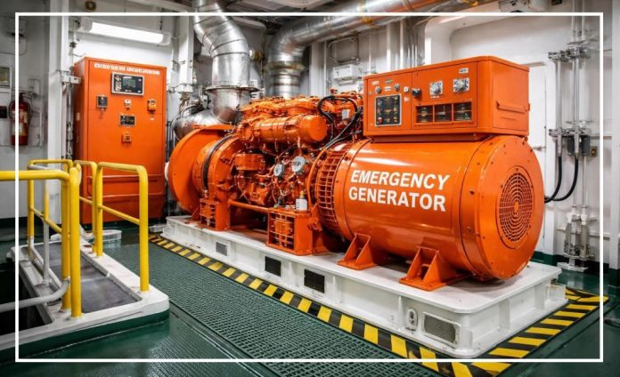
Hiệp hội quốc tế các tổ chức đăng kiểm IACS đã công bố kết quả của Chiến dịch Kiểm tra Tập trung (CIC) về thử nguồn điện sự cố trên tàu được thực hiện trong năm 2025, đồng thời đưa ra một số khuyến nghị nhằm nâng cao mức độ tuân thủ các yêu cầu của Công ước SOLAS.
Chiến dịch được triển khai nhằm phản ứng với những quan ngại do Tokyo MoU nêu ra về các rủi ro trong quy trình kiểm tra, sau khi các sĩ quan kiểm tra của Nhà nước có cảng (PSC) nhận thấy độ tin cậy của các lần thử “mất điện mô phỏng” (simulated blackout) là chưa đủ để chứng minh việc tuân thủ SOLAS.
Chiến dịch Kiểm tra Tập trung bắt đầu từ ngày 1 tháng 1 năm 2025 và kết thúc vào ngày 31 tháng 12 năm 2025. Trong khoảng thời gian 12 tháng này, việc kiểm tra hệ thống nguồn điện sự cố đã được tiến hành trên tổng cộng 36.723 tàu. Phần lớn các trường hợp không phát hiện ra vấn đề gì, tuy nhiên đã ghi nhận nhiều dạng khiếm khuyết trên 853 tàu được kiểm tra (chiếm 2,32%).
Dựa trên phân tích dữ liệu thu thập được trong chiến dịch, nhóm khảo sát đã đưa ra một số kết luận.
Một số điểm hỏng hóc nghiêm trọng và tái diễn thường xuyên đã được tìm ra, bao gồm van đóng nhanh (quick-closing valve), bộ điều khiển/mạch điều khiển (PCB/rơ-le), và hệ thống khởi động của máy phát điện diesel sự cố (EDG). Các hư hỏng này cho thấy có tồn tại những vấn đề trên phạm vi toàn ngành liên quan đến công tác bảo dưỡng thiết bị, chất lượng lắp đặt hoặc độ bền của linh kiện, đồng thời ảnh hưởng trực tiếp đến việc tuân thủ Chương II-1 Quy định 42/43 của SOLAS về kích hoạt tự động nguồn điện sự cố (EPS).
Chiến dịch cũng phát hiện ra các khiếm khuyết không liên quan trực tiếp đến thiết bị, trong đó đáng chú ý nhất là việc thiếu quy trình thử mất điện có kiểm soát trong Hệ thống Quản lý An toàn (SMS) của công ty và trên tàu. Điều này trái với yêu cầu của Quy định 42.7/43.7 Chương II-1, SOLAS về thử định kỳ toàn bộ hệ thống. Các cuộc thử mất điện mô phỏng hiện được sử dụng rộng rãi nhưng không kiểm tra được các đường mạch điện thực tế cần thiết trong trường hợp mất điện thật, từ đó tạo cho các sỹ quan máy cảm giác sai lệch về mức độ sẵn sàng của các hệ thống sự cố trên tàu.
Từ góc độ khai thác, chiến dịch cũng phát hiện tình trạng thuyền viên chưa quen thuộc với vận hành máy phát điện diesel sự cố (EDG) và lựa chọn sai chế độ công tắc khởi động. Điều này cho thấy vai trò của yếu tố con người như một nguyên nhân góp phần gây ra sự cố trong tình huống khẩn cấp, bao gồm các khoảng trống trong huấn luyện, năng lực và văn hóa an toàn của thuyền viên.
Báo cáo cũng đưa ra một số khuyến nghị:
- Trong các cuộc đánh giá ISM, cần tập trung bảo đảm rằng đã có quy trình chi tiết cần thiết để thực hiện thử mất điện có kiểm soát đối với máy phát điện diesel sự cố; đồng thời cần chú ý nhiều hơn đến việc liệu các bố trí và quy trình thử nghiệm đối với máy phát điện sự cố có chứng minh đầy đủ chức năng của toàn bộ hệ thống nguồn điện sự cố hay không, bao gồm cả thử mất điện có kiểm soát khi phù hợp.
- IACS sẽ xem xét thực hiện các phân tích sâu hơn nhằm làm rõ chu kỳ kiểm tra, thử và các yêu cầu đối với những bộ phận có tần suất hỏng hóc cao như van đóng nhanh, bộ điều khiển và thiết bị khởi động.
- IACS sẽ xem xét tiến hành thêm các nghiên cứu để tiêu chuẩn hóa tiêu chuẩn thiết kế cho các cuộc thử mô phỏng máy phát điện sự cố nhằm bảo đảm thiết kế đáp ứng các yêu cầu quy định.
Bình luận về kết quả của chiến dịch, ông Robert Ashdown, Tổng thư ký IACS, cho biết: “Chúng tôi cảm ơn các thành viên đã phối hợp chặt chẽ và hỗ trợ chiến dịch kiểm tra tập trung này, được khởi xướng sau cảnh báo từ Tokyo MoU về các nguy cơ tiềm ẩn trong thử hệ thống nguồn điện sự cố có thể không đáp ứng tiêu chuẩn của SOLAS. Phản ứng nhanh chóng của họ đã cho phép chúng tôi tiến hành hơn 36.000 cuộc kiểm tra trong giai đoạn 12 tháng này. Qua đó, chúng tôi thu được dữ liệu chi tiết và đáng tin cậy về vấn đề quan trọng này trên toàn bộ đội tàu thế giới.”
“Hơn 97% số tàu được kiểm tra không có khiếm khuyết, tuy nhiên vẫn phát hiện nhiều vấn đề trong các trường hợp còn lại. Dựa trên các phát hiện này, nhóm chuyên gia IACS đã đưa ra một số kết luận và khuyến nghị liên quan đến quy trình kiểm tra, thử, các yêu cầu kỹ thuật cũng như huấn luyện thuyền viên đối với việc thử hệ thống nguồn điện sự cố. Những biện pháp này sẽ đóng vai trò quan trọng trong việc bảo đảm các hệ thống sự cố hoạt động đúng như thiết kế, tuân thủ các yêu cầu SOLAS và nâng cao an toàn hàng hải.”
Trong số 853 cuộc kiểm tra phát hiện khiếm khuyết, các lỗi được phân loại như sau:
- Hỏng bộ điều khiển/mạch điều khiển: 16
- Hỏng bộ ngắt bằng khí (Air Circuit Breaker – ACB): 12%
- Lựa chọn sai chế độ công tắc khởi động động cơ trong buồng máy phát điện sự cố: 12%
- Van đóng nhanh không hoạt động đúng: 22%
- Hỏng hệ thống khởi động: 14%
- Hỏng động cơ: 8%
- Không cấp điện cho các dịch vụ thiết yếu phục vụ an toàn trong tình huống khẩn cấp: 10%
- Khác: 7%
Báo cáo tổng hợp của chiến dịch kiểm tra tập trung hiện đã được công bố và có thể tải xuống từ liên kết bên dưới:
https://maritimecyprus.com/wp-content/uploads/2021/06/Download-pdf-2.jpg
-------------------------------------------

